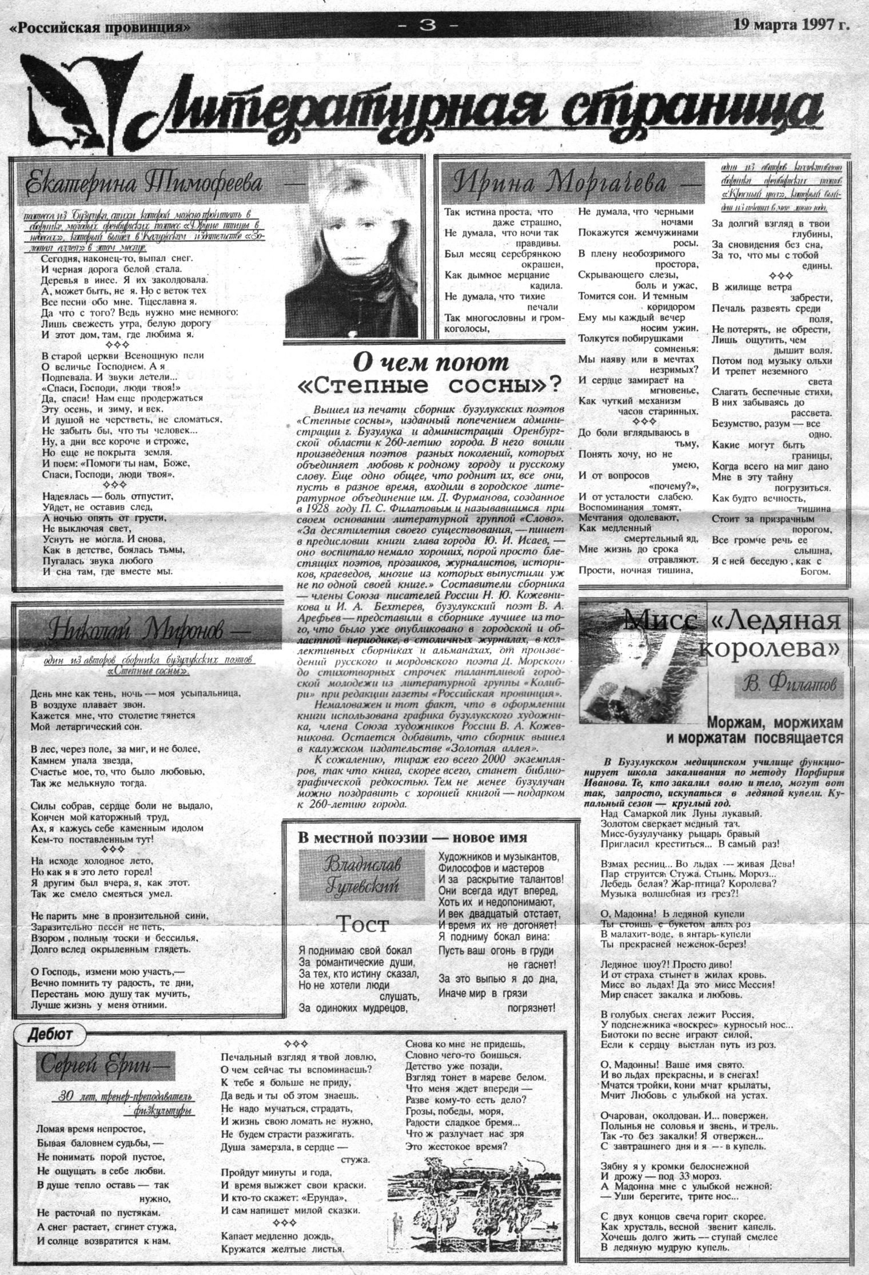

Литературная страница // Российская провинция. – 1997. – 19 марта. – С. 3.

